**NOTAS DE DISCIPLINA FINANCIERA**

**1. Balance Presupuestario de Recursos Disponibles Negativo**

Se informará:

1. Acciones para recuperar el Balance Presupuestario de Recursos Disponibles Sostenible.



Al 31 de Diciembre se recibieron los recursos en tiempo y forma por parte del Municipio; de los ingresos propios se va recaudando como se tiene presupuestado; de los convenios con el Estado los desayunos escolares se retrasaron por lo cual la recuperación de los mismos se realizan al momento de entregarlos a los beneficiarios; así mismo al cierre de Diciembre no se recaudaron los ingresos esperados, entendiendo negativos como los ingresos presupuestados no recaudados.

*Fundamento Artículo 6 y 19 LDF*

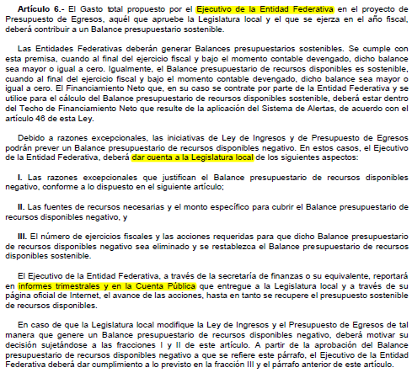

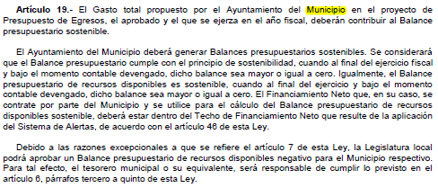

**2. Aumento o creación de nuevo Gasto**

Se informará:

a) Fuente de Ingresos del aumento o creación del Gasto no Etiquetado.

b) Fuente de Ingresos del aumento o creación del Gasto Etiquetado.

El incremento de los ingresos fue del 5% del subsidio que nos otorga el municipio; incrementando en el mimo porcentaje algunas de las partidas; incrementado en mayor porcentaje la partida de Liquidación por Indemnizaciones, Antigüedad; por término de administración contemplando a Director General y Directores de Área.

De los ingresos etiquetados se realizó incremento por la cancha de cachibol, fortalecimiento a Alimentario, PROCURADURIA Y CEMAIV, por parte DIF Estatal mediante convenios.

*Fundamento Artículo 8 y 21 LDF*

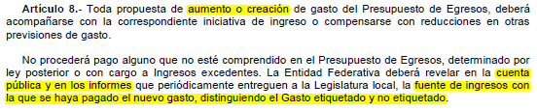

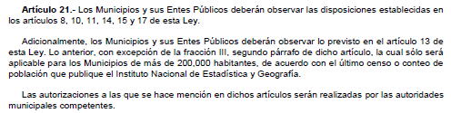

**3. Pasivo Circulante al Cierre del Ejercicio**

Se informará solo al 31 de diciembre

|  |  |  |  |  |
| --- | --- | --- | --- | --- |
| Sistema para el Desarrollo Integral de la Familia del Municipio de San Miguel de Allende, Gto. | | | | |
| Informe de cuentas por pagar y que integran el pasivo circulante al cierre del ejercicio | | | | |
| Ejercicio 2017 | | | | |
| **COG** | **Concepto** | **Devengado** | **Pagado** | **Cuentas por pagar** |
| **(a)** | **(b)** | **(c) = (a-b)** |
|  | **Gasto No Etiquetado** | **201337.63** | **0** | **201337.63** |
| 1000 | Servicios Personales |  |  |  |
| 2000 | Materiales y Suministros | 17,889.90 | 0 | 17,889.90 |
| 3000 | Servicios Generales | 8,533.00 | 0 | 8,533.00 |
| 4000 | Transferencias, Asignaciones, Subsidios y Otras Ayudas | 42,885.21 | 0 | 42,885.21 |
| 5000 | Bienes Muebles, Inmuebles e Intangibles | 132,029.52 | 0 | 132,029.52 |
| 6000 | Inversión Pública | 0 | 0 | 0 |
| 7000 | Inversiones Financieras y Otras Provisiones | 0 | 0 | 0 |
| 8000 | Participaciones y Aportaciones | 0 | 0 | 0 |
| 9000 | Deuda Pública | 0 | 0 | 0 |
|  | **Gasto Etiquetado** | **0** | **0** | **0** |
| 1000 | Servicios Personales | 0 | 0 | 0 |
| 2000 | Materiales y Suministros | 0 | 0 | 0 |
| 3000 | Servicios Generales | 0 | 0 | 0 |
| 4000 | Transferencias, Asignaciones, Subsidios y Otras Ayudas | 0 | 0 | 0 |
| 5000 | Bienes Muebles, Inmuebles e Intangibles | 0 | 0 | 0 |
| 6000 | Inversión Pública | 0 | 0 | 0 |
| 7000 | Inversiones Financieras y Otras Provisiones | 0 | 0 | 0 |
| 8000 | Participaciones y Aportaciones | 0 | 0 | 0 |
| 9000 | Deuda Pública | 0 | 0 | 0 |
|  | **Total** | **201337.63** | **0** | **201337.63** |

*Fundamento Artículo 13 VII y 21 LDF*



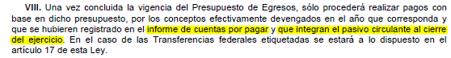



**4. Deuda Pública y Obligaciones**

Se revelará:

a) La información detallada de cada Financiamiento u Obligación contraída en los términos del Título Tercero Capítulo Uno de la Ley de Disciplina Financiera de las Entidades Federativas y Municipios, incluyendo como mínimo, el importe, tasa, plazo, comisiones y demás accesorios pactados.

Al 31 de Diciembre de 2018 no se tienen contratada Deuda Pública.

*Fundamento Artículo 25 LDF*

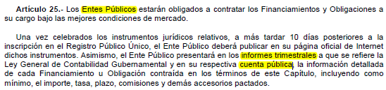

**5. Obligaciones a Corto Plazo**

Se revelará:

a) La información detallada de las Obligaciones a corto plazo contraídas en los términos del Título Tercero Capítulo Uno de la Ley de Disciplina Financiera de las Entidades Federativas y Municipios, incluyendo por lo menos importe, tasas, plazo, comisiones y cualquier costo relacionado, así mismo se deberá incluir la tasa efectiva.

De las obligaciones contraídas al 31 de Diciembre no se tiene cargos adicionales como recargos, comisiones, o cualquier otro concepto que incremente en importe de la contraprestación.

*Fundamento Artículo 31 LDF*

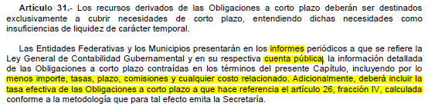

**6. Evaluación de Cumplimiento**

Se revelará:

a) La información relativa al cumplimiento de los convenios de Deuda Garantizada.

Al 31 de Diciembre no se tiene contratada deuda.

*Fundamento Artículo 40 LDF*

